1. Информационная справка МБОУ “Школа №47” Советского района г.Казани
по проведенным мероприятиям в рамках Года родных языков и народного единства за май 2021 года
УО | Всего учащихся в ОУ | Всего мероприятий  (единиц) | Количество участников (чел.) | Доля от общего количества детей (%)
47 | 789 | 2 | 340 | 43%

2.
УО | Наименование мероприятия | Количество участников | Информация о мероприятии
МБОУ “Школа №47” | “В гостях у сказки” | 90 | 14 мая в школе провели конкурс “В гостях у сказки”
МБОУ “Школа №47” | “Сабантуй” | 250 | 19 мая в школе прошёл  Национальный праздник “Сабантуй”.

3. Фотографии к мероприятиям

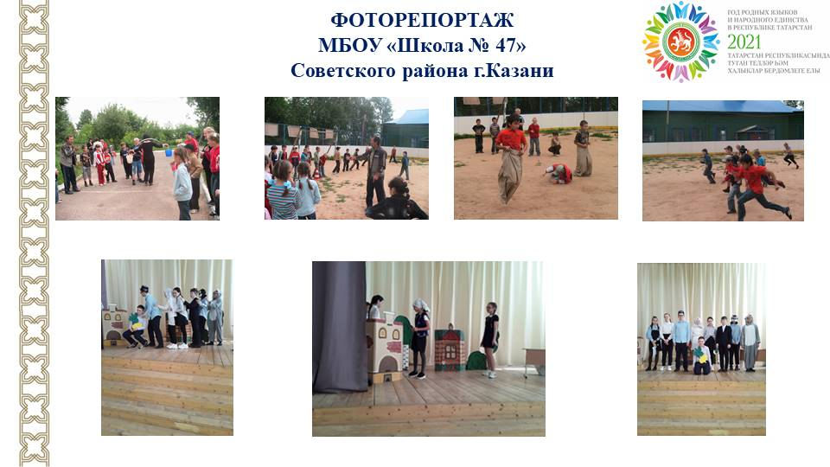

4. Слайд об одном мероприятии
